Опубликовано: Суздалева А.Л., Родионов В.Б., Безносов В.Н. Формирование экологического имиджа объектов гидроэнергетики // «Экология в энергетике – 2006» Сб. докл. III международн. научно-практической конф. М.: РАО «ЕЭС-России», 2006. С.44-52.

ФОРМИРОВАНИЕ ЭКОЛОГИЧЕСКОГО ИМИДЖА ОБЪЕКТОВ ГИДРОЭНЕРГЕТИКИ
А.Л. Суздалева. В.Б. Родионов. В.Н. Безносов
(ОАО «НИИЭС», Россия)

Под понятием «экологический имидж промышленных объектов», мы подразумеваем систему устойчивых представлений, сложившихся в обществе, относительно их влияния на состояние окружающей среды и ее условия жизни людей. Формирование позитивного экологического имиджа заключается в убеждении общества в том, что работа промышленных объектов не нарушает, а напротив защищает экологические интересы людей, страны, человечества в целом.
Проблема формирования экологического имиджа в современном мире приобретает все большую значимость. Осознание людьми таких процессов, как глобальное загрязнение биосферы и угроза для здоровья в результате ухудшения качества среды обитания, закономерно привели к ужесточению политических и экономических санкций, направленных на предотвращение этих явлений. Примером регулирования экологических проблем на международном уровне является разработка системы экологических стандартов Международной финансовой корпорации (МФК). Их несоблюдение автоматически влечет за собой отказ банков в предоставлении кредитов. Большое внимание в системе стандартов МФК уделяется так называемым «эколого-социальным проблемам», возникающим вследствие увеличения социального напряжения по поводу не только реальных фактов ухудшения среды, но и ожидания возможности подобных явлений в будущем. В связи с этим основной документ, предоставляемый на экологическую экспертизу МФК, называется «Оценка воздействия на окружающую и социальную среду» (ОВОСЭС). Большое место в нем занимают результаты социологических исследований, характеризующих отношение общества к кредитуемой деятельности.
Не менее важна проблема экологического имиджа и для формирования отношений с различными группами стейкхолдеров (инвесторами, поставщиками, смежными производствами и др.). Негативный имидж всегда создает дополнительные финансовые риски из-за возможных экономических и политических санкций со стороны органов власти и, тем самым, снижает привлекательность деловых контактов. Рассматривая проблему экологического имиджа, нельзя не упомянуть и об экологическом страховании, которое постепенно становится обязательным атрибутом любой деятельности. Таким образом, существует прямая связь между экологическим имиджем промышленного объекта и ее финансово-экономической и производственной деятельностью.
В том случае, если руководство промышленного объекта не предпринимает никаких действий по популяризации своей деятельности, его имидж практически всегда остается негативным. Даже в тех случаях, когда работа предприятия не сопровождается загрязнением среды, само по себе его существование снижает социальную привлекательность территории.
Позитивный экологический имидж промышленного объекта может быть создан только путем целенаправленной деятельности. Его формирование должно идти различными путями, выбор которых во многом зависит от специфики производства. Например, на предприятиях пищевой промышленности основное значение приобретает пропаганда материалов, характеризующих «экологичность» выпускаемой продукции и сырья, из которого она изготавливается. На предприятиях ядерного топливного цикла основное направление заключается в убеждении общественности в действенности мер контроля, не допускающих радиоактивного загрязнения среды. Однако, несмотря на все разнообразие применяемых методов, здесь, как и других областях экологического менеджмента, следует выделить два направления – активное и пассивное.
Пассивное формирование экологического имиджа заключается в оперативном разрешении эколого-социальных конфликтных ситуаций. В основном это осуществляется в виде опровержения информации о различных фактах негативного воздействия на окружающую среду, создающих угрозу для здоровья населения или затрагивающих его экономические интересы. Очевидно, что в большинстве случаев пассивным путем сформировать позитивный экологический имидж нельзя. Можно только снизить остроту социально-экологических конфликтов.
Другое направление – активное формирование экологического имиджа во многих областях, в том числе и в энергетике, почти не развито. Эта деятельность направлена не только на упреждение экологического негатива. Более важной задачей является формирование в обществе устойчивых убеждений о том, что деятельность промышленного объекта направлена на улучшение условий обитания человека или на защиту его среды обитания от других негативных воздействий. Очевидно, что решить эту задачу более трудно, чем осуществлять мероприятия пассивного экологического имиджа. Однако и достигнутый в случае успеха эффект также более значим.
Работа любого промышленного объекта всегда оказывает на окружающую среду то или иное воздействие. Поэтому основная задача активного формирования позитивного экологического имиджа заключается не в доказательстве относительной безвредности объекта, а в убеждении общества в том, что его функционирование имеет и положительные стороны. Более того, что прекращение производства, в конечном счете, приведет к ухудшению экологической обстановки.
Рассмотрим возможности формирования позитивного экологического имиджа на примере такого крупного и широко известного объекта гидроэнергетики, как Волжский каскад. Его создание в свое время явилось причиной кардинального изменения экосистемы реки Волги. При организации водохранилищ были затоплены обширные прибрежные территории. В связи с этим в экологической литературе Волжский каскад в течение длительного периода рассматривался исключительно как пример проекта, реализация которого привела к ухудшению экологического состояния ряда регионов, необратимой утрате природных и сельскохозяйственных угодий, снижению численности ценных видов рыб. В отношении Волжского каскада сформировался устойчивый негативный экологический имидж. Результатом стало появление многочисленных, но в подавляющем большинстве случаев малоэффективных проектов «спасения Волги», основанных на критике отдельных аспектов эксплуатации гидротехнических сооружений и демагогических, реально невыполнимых призывов к запрету их функционирования. В подобной ситуации любое необоснованное требование, предъявляемое к объектам гидроэнергетики, поддерживается большей частью общества.
Изменение имиджа возможно путем разработки специальной программы (см. рисунок), направленной на разъяснение роли Волжского каскада, на основе учета современных реалий, среди которых важно донести до сознания людей следующие факты:
1.Рост населения планеты и еще более интенсивный рост его потребностей привел к тому, что в настоящее время подавляющее большинство крупных рек зарегулировано. Исключением являются только водотоки, расположенные в арктической зоне. Возникновение каскадов гидросооружений на крупных реках - не результат непродуманных решений, а непременное условие современного развития человеческой цивилизации, стремящейся к все более полному освоению ресурсов планеты.
2.Общий уровень антропогенного воздействия на биосферу достиг величины, при которой естественные механизмы, поддерживающие в ней относительное постоянство условий, не справляются с данной задачей. Единственный реальный путь, позволяющий сохранить условия, благоприятные для жизни людей, при современных темпах роста загрязнения окружающей среды, – это создание специальных технических систем, работа которых позволила бы улучшить или хотя бы стабилизировать экологическую ситуацию в региональном масштабе. Осуществить это можно на основе уже действующих крупных гидротехнических систем, одной из которых и является Волжский каскад. Подобные системы обладают развитой инфраструктурой, хорошо управляемы, их технические возможности позволяют реально улучшить экологические условия в водных объектах и на прибрежных территориях. На первый взгляд такое предложение звучит парадоксально, как попытка использовать «главного виновника» ухудшения экологии Волги для ее улучшения. Связано это с тем, что при оценке экологического воздействия технических объектов на водную среду внимание уделяется только негативным воздействиям. Вместе с тем, работа гидросооружений может приводить и к улучшению условий. Например, в результате аэрации вод значительно возрастает интенсивность процессов самоочищения, а регулирование стока позволяет контролировать перемещение загрязнителей вниз по течению. Система Волжского каскада обладает еще рядом потенциальных возможностей для стабилизации экологической ситуации, детальное рассмотрение которых заняло бы слишком много места. Однако, для того чтобы система гидросооружений Волжского каскада стала «экологическим кондиционером» реки, необходима разработка специальных комплексных программ, позволяющих осуществить экологическую оптимизацию режима эксплуатации гидросооружений, заключающуюся в минимизации их негативного влияния и увеличения позитивного воздействия на качество водной среды.
3.Еще одной особенностью современного этапа водопользования является парниковый эффект. Его прогнозируемый и уже наблюдаемый результат – значительное увеличение частоты чрезвычайных ситуаций гидрологического характера (наводнений, засух и др.). Экологические последствия этих событий не менее катастрофичны, чем социальные. Остановимся только на одном аспекте проблемы. В настоящее время любое крупное наводнение сопровождается попаданием в воду большого количества различных загрязнителей в результате размыва захоронений отходов, свалок, складов сырья и др. Как увеличение водности прибрежной территории, так и ее снижение в период засух, ведут к ухудшению эпидемиологической обстановки. С этой точки зрения, организацию каскадов гидротехнических сооружений на крупных реках можно рассматривать как мероприятие, необходимое для предотвращения чрезвычайных экологических и санитарно-эпидемиологических ситуаций.
4.На современном этапе все большее значение приобретает проблема «социальной привлекательности территорий». Суть ее заключается в том, что благоприятные условия для жизни людей – это не только набор физико-химических показателей среды обитания, но и эстетическое восприятие условий, в которых он существует (вид из окна его дома, пейзаж по дороге на работу и др.). Актуальность этих проблем привела к возникновению целой научной дисциплины – видеоэкологии, значение которой в условиях интенсивной урбанизации неуклонно возрастает. На берегах средней и нижней Волги расположен ряд крупных индустриальных городов, для населения которых главным видеоэкологическим элементом являются водохранилища Волжского каскада. Кроме того, их берега служат местом массового отдыха. Очевидно, что рекреационный и эстетический потенциал водохранилищ во многом обеспечивается соблюдением надлежащего режима эксплуатации гидротехнических сооружений.
5.В настоящее время на каждом крупном водном объекте имеется большое количество независимых водопользователей, деятельность которых практически не координируется. Законодательство РФ уравнивает права всех водопользователей, не делая различий между крупными и мелкими, государственными и частными. Однако, если экологический контроль крупных водопользователей (гидросооружений Волжского каскада) проводится систематически, то деятельность мелких водопользователей контролируется слабо. По этой причине оценка ухудшения экологического состояния водохранилища строится на предположении, что основным виновником всех негативных изменений являются крупные промышленные и энергетические объекты данного региона. Вместе с тем, негативное воздействие мелких водопользователей на водный объект в совокупности может превышать воздействие, оказываемое на этот же объект крупным водопользователем (например, ГЭС). Очевидно, что программы экологических мероприятий, разработанные в соответствии с этим предположением, будут неэффективны.
Анализ перечисленных положений неизбежно приводит к выводу: в настоящее время настала необходимость пересмотреть экологическое значение Волжского каскада, отказавшись от ранее укоренившегося взгляда на него как на объект, оказавший только разрушительное воздействие на экосистему Волги. В современных условиях гидросооружения Волжского каскада могут стать технической основой, благодаря существованию которой возможно создать систему инженерно-экологического регулирования Волги, поддержать водохозяйственный и рекреационный потенциал водохранилищ, защитить население от чрезвычайных ситуаций экологического и гидрологического характера.
Очевидно, что при работе с населением, изложенные выше рассуждения должны быть популяризованы и поданы в доступной форме. Кроме того, для разрушения ранее сложившихся психологических установок и выработки новых требуется достаточное время. Поэтому, для достижения значимых результатов по формированию положительного экологического имиджа Волжского каскада необходима не разовая публикация материалов, а разработка и осуществление в рамках системы экологического менеджмента специальной программы, основными пунктами которой являются:
1.Анализ и обобщение материалов, характеризующих различные экологические аспекты функционирования гидросооружений (в т.ч. и позитивные).
2.Экологический мониторинг и инвентаризация источников загрязнения и на каждом участке Волжского каскада. Это позволит отделить негативные экологические явления, возникновение которых не связано с объектами гидроэнергетики.
3.Экологический аудит всех водопользователей (оценка соответствия их деятельности нормам действующего законодательства РФ) с участием представителей общественности.
4.Популяризация получаемых материалов, доведение их до населения через СМИ.
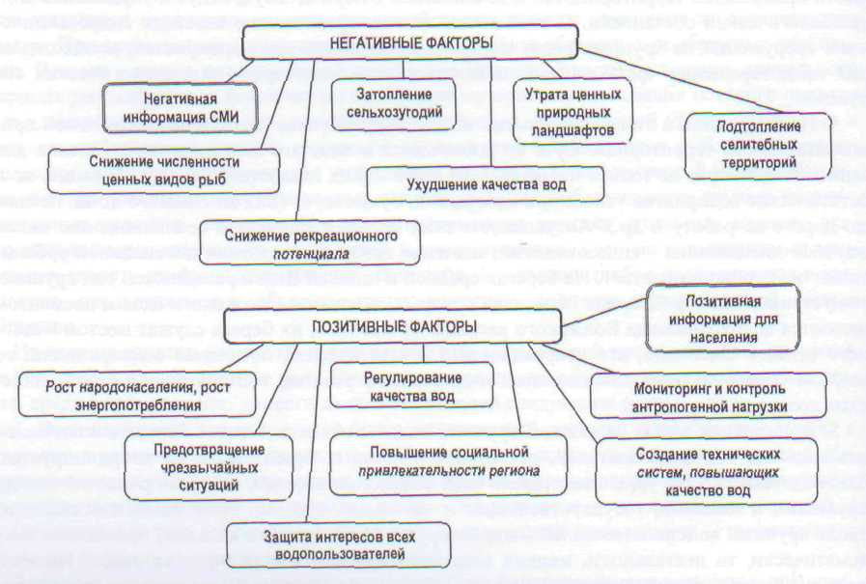
Факторы, формирующие экологический имидж объектов гидроэнергетики

